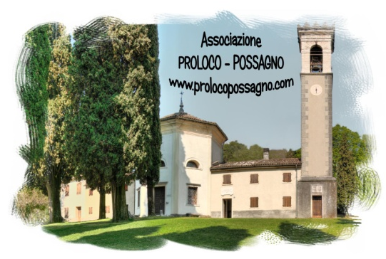
Modulo pubblicazione pagina

Informazioni su come compilare questo modulo sono disponibili all'indirizzo http://prolocopossagno.com/galleria/documenti/category/5-pubblicazione-contenuti?download=6:istruzioni-per-la-compilazione-del-modulo-di-richiesta-di-pubblicazione

Informazioni obbligatorie | Nome | Fare clic qui per inserire il nome.
Informazioni obbligatorie | Categoria | Scegliere la categoria.
Informazioni obbligatorie | Tipologia | Fare clic qui per inserire la tipologia (Bar, Bed & Breakfast, Ristorante, Fabbrica, Chiesa, Negozio di abbigliamento, ecc.).
Informazioni obbligatorie | Descrizione breve | Fare clic qui per inserire una breve descrizione.  Massimo 100 parole.
Informazioni obbligatorie | Indirizzo | Fare clic qui per immettere l'indirizzo.
Informazioni obbligatorie | Longitudine | Fare clic qui per immettere la longitudine.
Informazioni obbligatorie | Latitudine | Fare clic qui per immettere la latitudine.
Contatti  (almeno uno obbligatorio) | Telefono | Fare clic qui per immettere il numero di telefono.
Contatti  (almeno uno obbligatorio) | Cellulare | Fare clic qui per immettere il numero di cellulare.
Contatti  (almeno uno obbligatorio) | Numero di fax | Fare clic qui per immettere il numero di fax.
Contatti  (almeno uno obbligatorio) | E-mail | Fare clic qui per immettere l'indirizzo e-mail.
Contatti  (almeno uno obbligatorio) | Sito web | Fare clic qui per immettere l'indirizzo del sito web.
Contatti  (almeno uno obbligatorio) | Social Network | Fare clic qui per immettere gli indirizzi delle proprie pagine o account sui social network.  Qui è possibile inserire un elenco con gli indirizzi o nomi degli account twitter, pagine Facebook e altro.
Contatti  (almeno uno obbligatorio) | Altri contatti | Fare clic qui per immettere altre informazioni di contatto.
Altre informazioni | Orari di apertura | Fare clic qui per immettere gli orari di apertura.  Si possono inserire gli orari anche in formato tabellare attraverso "Inserisci" > "Tabella".
Altre informazioni | Descrizione estesa | Fare clic qui per immettere una descrizione estesa.  Questa descrizione può contenere testo formattato, tabelle, titoli, elenchi puntati o numerati e altro.  Un esempio di descrizione estesa per un ristorante potrebbe essere la descrizione dei suoi piatti tipici, per un'associazione potrebbe essere invece la l'elenco delle attività, per un Bed & Breakfast l'elenco dei servizi offerti.
Altre informazioni | Valutazione | Fare clic qui per immettere delle valutazioni.  Si possono inserire eventuali riconoscimenti di qualità o premi vinti. E' possibile elencare il proprio profilo in siti di valutazione come TripAdvisor o simili.
Altre informazioni | TripAdvisor | Selezionare se mostrare o meno la valutazione di TripAdvisor (se esistente).
Altre informazioni | Prezzi | Fare clic qui per immettere dei prezzi.  Si possono inserire eventuali listini prezzi. Possono essere costi dei biglietti di ingresso, costi delle camere in affitto o un menu.

